ОҚО Білім беру басқармасы
М.Х.Дулати атындағы үш тілде оқытатын мамандандырылған №8гимназия

Специализированная гимназия №8 с обучением на трех языках им. М.Х.Дулати

M.Kh. Dulati specialized gymnasium #8
with teaching in three languages



«Көптілді оқытужағдайында функционалдық сауаттылықты дамыту және бағалаудың жаңатүрлерін ендіру»

«Развитие функциональной грамотности и внедрение новых форм оценивания в условиях полиязычия"

«Developing of functional literacy and implementing new forms of the evaluation system based on the multilingual education»

Шымкент 2016г.
время |  | мероприятие |  |  |  | место проведения |  |  | отвественные
09.30 |  | Выставка «Портфолио учителя» |  |  |  | фойе корпус А |  |  | Руководители МО
10.00–10.20 |  | Литературное приветствие |  |  |  | актовый зал |  |  | Алшынбаева Кунсулу Тасполатовна
10.20-10.55 |  | Открытие конференции  вступительное слово директора гимназии №8  музыкальное приветствие |  |  |  |  |  |  | директор гимназии №8 Бейсенбаева Шолпан Асилбековна  Кульманбетова Эльмира Бектановна
11.00–11.30 |  | Выступление руководителей творческих лабораторий учителей гимназии №8  (анонс работы коучингов) |  |  |  |  |  |  | Морозова Ольга Юрьевна  МедетоваАлияОспановна  Харченко Татьяна Викторовна  Акчурина Анна Рустамовна  Догадова Юлия Антоновна  СадибековаГульсараӘбілқасимовна  Жүнісбекова Дана Дуйсебайқызы
Переход по кабинетам
11.40–12.05 | Коучинги  (1-ая параллель) |  | Каб. 10 | Ли М.Н.  Решетникова А.В. | Уроки  (1-ая параллель) |  | Каб. 27 | Дацаева Л.М.  (англ. яз) |  | 11.40-12.40  Уроки английского языка  (1-ая параллель) | Каб. 63 | Биназарова Л.Б.  (1 класс)
11.40–12.05 |  |  | Каб. 25 | Мажитова Н. |  |  | Каб. 33 | Талимова Т.С.  Ахметова Ж.  (история, англ.яз) |  | 11.40-12.40  Уроки английского языка  (1-ая параллель) | Каб. 61 | Дибелова С.И.  (3 класс)
11.40–12.05 |  |  | Каб. 13 | Тулегенова А.К.  Рубленко Ю.М. |  |  | Каб. 12 | Жаманбалаева Л.Ж.  (каз.яз. в р/о) |  | 11.40-12.40  Уроки английского языка  (1-ая параллель) | Каб. 61 | Дибелова С.И.  (3 класс)
11.40–12.05 |  |  | Каб. 6 | Арапова А.А.  Рыскиева А.А. |  |  | спорт.зал | Конусова С.  (физ-ра) |  | 11.40-12.40  Уроки английского языка  (1-ая параллель) | Каб. 42 | Избасарова Г.Б.  (4 класс)
12.15-12.40 | Литературная гостиная |  | Зал хореографии |  | Алшабаева А.А., Карабаева Д.М.  (урок развития речи)  «Спешитеделать добрые дела» |  |  |  |  | 11.40-12.40  Уроки английского языка  (1-ая параллель) | Каб. 42 | Избасарова Г.Б.  (4 класс)
12.15-12.40 | Коучинги  (2-я параллель) |  | Каб. 7 | Миськив О.Ю. | Уроки  (2-ая параллель) |  | Каб. 21 | Буханцева И.В.  (география) |  | 11.40-12.40  Уроки английского языка  (1-ая параллель) | Каб. 41 | Нурметова В.Р.  (6 класс)
12.15-12.40 |  |  | Каб. 19 | Жүнісбекова Д.Д. |  |  | Каб. 10 | Оспанова М.Д.  (биология  на англ. яз.) |  | 11.40-12.40  Уроки английского языка  (1-ая параллель) | Каб. 41 | Нурметова В.Р.  (6 класс)
12.15-12.40 |  |  | Каб. 26 | Салахеева О.В. |  |  | Каб. 25 | Мокроусов Е.В.  (психология) |  | 11.40-12.40  Уроки английского языка  (1-ая параллель) | Каб. 58 | Мокроусова М.В.  (математика на английском языке  9 класс)
12.15-12.40 |  |  | Каб.5 | Бекмуратова Г.Ж.  ЦиплухинаО.Н. |  |  | Каб. 12 | Ермаганбетова Л.У. (рус.яз.) |  | 11.40-12.40  Уроки английского языка  (1-ая параллель) | Каб. 58 | Мокроусова М.В.  (математика на английском языке  9 класс)
12.50-13.30 | Закрытие конференции  Круглый стол |  |  |  |  |  | Актовый зал |  | Садырбаева Г.У.  Завацкая О.Б.
17.00-19.00 | Венский бал |  |  |  |  | аллея  Ш. Калдаякова |  |  | Кульманбетова Э.Б., Ильина Т.И., Решетникова А.В.  Меркушева Е.И., Меркушев С.А.

Гости
научно-практической конференции
специализированной гимназии №8
с обучением на трех языках
имени М.Х. Дулати

Құлажанов Қуандық- руководитель областного управления
образования ЮКО,

Искакова Лаура Турлыбековна - директор филиала АО
НЦПК «Өрлеу» ИПКПР по ЮКО
доктор педагогических наук,
профессор

Калгинбаева Жанар Сакинбековна – директор ЮКОФ ЦПМ,
кандидат филосовских наук,
доцент

Мырхалыков ЖумаханУшкемпирович - ректор ЮКГУ
им. М. Ауэзова,
доктор технических наук,
профессор

Аяшев Оңалбай – ректор ЮКГПИ,
доктор педагогических наук,
профессор

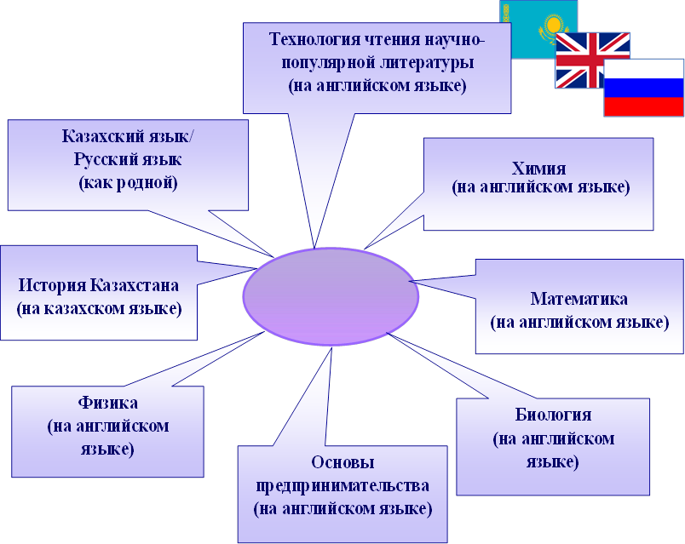

Президентом Республики Казахстан Н.А. Назарбаевым определены 100 конкретных шагов для реализации
5 президентских реформ.
Шаг 79. Поэтапный переход на английский язык обучения в системе образования - в старшей школе и вузах. ГЛАВНАЯ ЦЕЛЬ - ПОВЫШЕНИЕ КОНКУРЕНТОСПОСОБНОСТИ ВЫПУСКАЕМЫХ КАДРОВ И РОСТ ЭКСПОРТНОГО ПОТЕНЦИАЛА ОБРАЗОВАТЕЛЬНОГО СЕКТОРА.
Согласно данной стратегии каждый выпускник должен в одинаковой степени хорошо владеть: государственным языком (казахским),
русским языком (языком межнационального общения),
английским языком (как одним из мировых языков).
В рамках реализации обновления системы образования
учащиеся гимназии №8 изучают предметы:
- естественно-математического цикла (физику, химию,
биологию и математику) на английском языке;
- казахский язык в русских классах по программе
казахских классов;
- русский язык в казахских классах по программе русских
классов;
- история Казахстана в русских классах ведется на
государственном (казахском) языке.

Процессы модернизации системы образования в Казахстане предопределили необходимость реформирования системы оценивания в целях приведения ее в соответствие с современными тенденциями развития образования в мире. Основанием для этого явилось осознание работниками системы образования, обучающимися и их родителями недостаточности проявления стимулирующей, диагностирующей и прогностической функций существующей 5-бальной шкалы. В применяемой шкале не предусмотрены возможности для учета проявления индивидуальных свойств личности. В ней отсутствуют четкие критерии и предметные нормы оценки, что приводит в реальной школьной практике к необъективности выставления отметок в зависимости от позиции педагога. Все эти факторы определили пути реформирования оценочного аспекта образовательного процесса в направлении гуманизации, реализации принципов личностно-ориентированного подхода в образовании.
Реформирование контрольно-оценочной деятельности означает введение новой системы оценивания учебных достижений обучающихся, с целью повышения качества обучения и приведения получаемого выпускниками образования в соответствие с международными нормами и стандартами. Оценивание подготовки обучающихся является неотъемлемой частью образовательного процесса. Оно позволяет постоянно получать информацию о достигаемых образовательных результатах учащихся, необходимую для корректировки процесса обучения.

В ходе работы конференции учителя гимназии №8:
- проведут коучинги для учителей гимназии и гостей конференции по внедрению видов формативного оценивания и способах их применения на уроках,
- предложат участникам конференции новые видыстимулирования деятельности учащихся, разработанные в гимназии.

Ермаганбетова Лена Умирзаковна – учитель высшей категории,
стаж работы 19лет
Мокроусова Марина Владимировна – учитель 1 категории,
стаж работы 20 лет
Ахметова ЖадыраУмирбековна – учитель 1 категории,
стаж работы 10 лет
Дибелова Светлана Ивановна – учитель 1 категории,
стаж работы 16 лет
Нурметова Вероника Руслановна – учитель 1 категории,
стаж работы 16 лет
Салахеева Ольга Викторовна – учитель 2 категории,
стаж работы 15 лет

Циплухина Олеся Николаевна – учитель 2 категории,
стаж работы 12 лет
Жаманбалаева Лаура Жусиповна – учитель 2 категории,
стаж работы 10 лет
КонусоваСалимаМейрамбековна – учитель высшей категории,
стаж работы 28лет
ОспановаМеруертДаулетовна – учитель 2 категории,
стаж работы 12 лет
Биназарова Лаура Бексапаевна – учитель 2 категории,
стаж работы 11 лет

АбдукаримоваГульчехраКамылжановна – учитель английского
языка,
стаж работы 1 год
Құламқадырова Аслия Ғалымжанқызы– учитель английского
языка,
стаж работы 1 год
Мокроусов Евгений Валерьевич - психолог, стаж работы 1-ый год
БолатМөлдір Ускенқызы- учитель английского языка,
стаж работы 1-ый год
Абай АсемАбаевна – учитель английского языка,
стаж работы 1-ый год

ТулегеноваАкмаралКасымхановна – учитель высшей категории,
стаж работы 16 лет,
(2 уровень)
РыскиеваАйжанАбуовна – учитель высшей категории,
стаж работы 21 год,
(2 уровень)
Дацаева Луиза Магомедовна – руководитель межэтнического центра
Шанырак,
учитель высшей категории,
стаж работы 16 лет,
(2 уровень)
АлшабаеваАлияАлиевна – учитель высшей категории,
стаж работы 18 лет,
(2 уровень)
Карабаева Динара Махамбетовна – учитель высшей категории,
стаж работы 16 лет,
(2 уровень)

ТалимоваТамашаСакеновна – учитель 2 категории,
стаж работы 11 лет,
(3 уровень)
ИзбасароваГульзираБатырбековна– учитель 2 категории,
стаж работы 13 лет,
(3 уровень)
Решетникова Альбина Валентиновна – учитель высшей категории,
стаж работы 14лет
(3 уровень)

Рубленко Юлия Мироновна – руководитель МО,
учитель высшей категории,
стаж работы 25 лет
Ли Марина Николаевна – учитель высшей категории,
стаж работы 27 лет
БекмуратоваГульнурЖолановна – учитель высшей категории,
стаж работы 16лет
Буханцева Ирина Викторовна – учитель высшей категории,
стаж работы 26 лет

Сведения об участниках научно-практической конференции

БейсенбаеваШолпанАсилбековна - директор гимназии №8,
учитель высшей категории,
стаж работы 35 лет,
(1-ый продвинутый уровень)

БайтулешоваНагимаЕралиевна – замдиректора по УР,
учитель высшей категории,
стаж работы 30 лет,
(1-ый продвинутый уровень)

Завацкая Ольга Борисовна – замдиректора по НМР,
учитель высшей категории,
стаж работы 24,5 года,
(1-ый продвинутый уровень)

Кульманбетова Эльмира Бектановна – замдиректора по ВР,
учитель высшей категории,
стаж работы 22 года,
(1-ый продвинутый уровень)

Миськив Ольга Юрьевна – замдиректора по УР,
учитель высшей категории,
стаж работы 24 года
(1-ый продвинутый уровень)

АраповаӘсель Абдурахимовна – замдиректора по УР,
учитель высшей категории,
стаж работы 13 лет,
(1-ый продвинутый уровень)

Кадеева АнизаСадиловна – замдиректора по УР,
учитель 1 категории,
стаж работы 22 года,
(1-ый продвинутый уровень)

СадырбаеваГалияУсмановна – руководитель межпредметного
сетевого сообщества учителей
гимназии №8,
учитель высшей категории,
стаж работы 35 лет,
(1-ый продвинутый уровень)

Харченко Татьяна Викторовна– руководитель МО математики,
руководитель коучинг группы,
учитель высшей категории,
стаж работы 22 года,
(1-ый продвинутый уровень)

Догадова Юлия Антоновна – руководитель коучинг группы,
учитель высшей категории
стаж работы 20 лет,
(1-ый продвинутый уровень)

Мажитова Нышанкуль Менлихановна – учитель высшей категории,
стаж работы 19 лет
(1-ый продвинутый уровень)

Садибекова Гульсара Әбілқасимовна – руководитель МО,
руководитель коучинг группы,
учитель высшей категории,
стаж работы 18 лет
(1-ый продвинутый уровень)

Жанқабылқызы Дина - замдиректора по иностранным языкам,
учитель 1 категории,
стаж работы 12 лет,
(2 уровень)
Жүнісбекова Дана Дүйсебайқызы– руководитель коучинг группы,
учитель высшей категории,
стаж работы 12 лет,
(2 уровень)

ОҚО Білім беру басқармасы
М.Х.Дулати атындағы үш тілде оқытатын мамандандырылған дарынды балаларға арналған№8гимназия

Специализированная гимназия №8 для одаренных детей с обучением на трех языках им. М.Х.Дулати

M.Kh. Dulati specialized gymnasium #8
forgifted children
with teaching in three languages

«Көптілділікті ендіру және функционалдық сауаттылықты арттыру жағдайында бағалау жүйесін жанашаландыру»
«Модернизация системы оценивания в условиях повышения функциональной грамотности и внедрения полиязычия»
«Modernization of the evaluation system based on promoting functional literacy and introduction of themultilingual education»

Шымкент 2016г.

Шымкент – 2015

